Существующая граница г.Слуцка
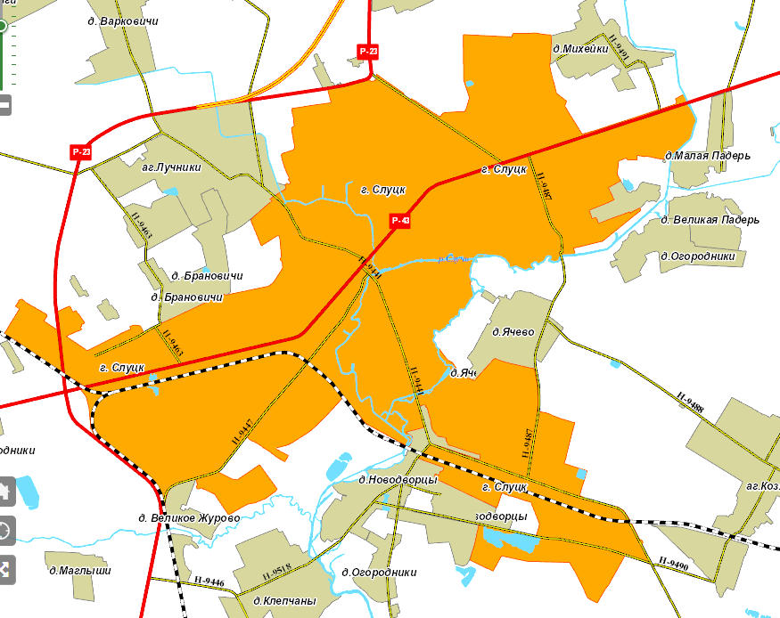

-
- граница г.Слуцка
Проект изменения границы г.Слуцка
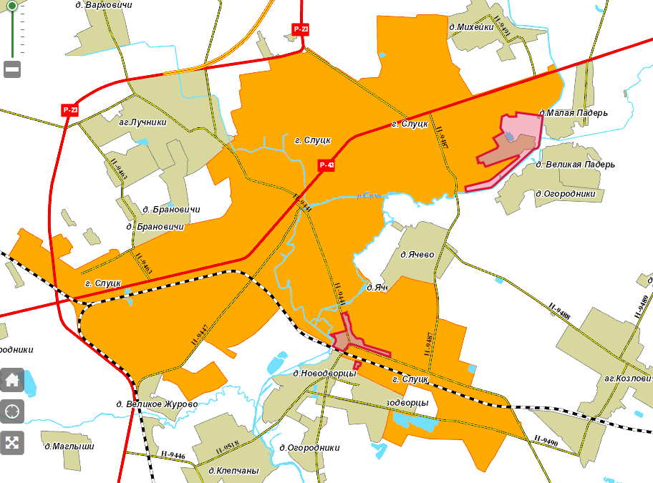

- территории включаемые в границу г.Слуцка

